DOKUMENTASI PROJEK GOTOUR TAHAP 2
M Reza Pratama

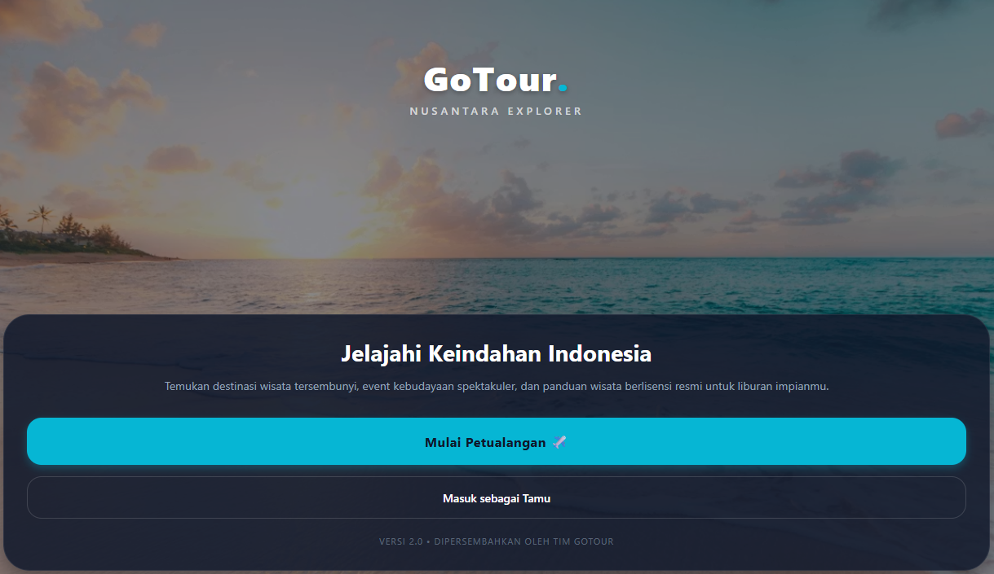
1. Tampilan Halaman Pengguna (User Interface)
1. Fitur Tampilan Aplikasi
• Halaman Pembuka (Landing Page)
Menampilkan logo GoTour – Nusantara Explorer pada bagian tengah dengan latar belakang panorama pantai yang memberikan kesan menarik dan mengajak pengguna untuk menjelajahi destinasi wisata di Indonesia.
• Hero Section
Bagian utama menampilkan slogan "Jelajahi Keindahan Indonesia" beserta deskripsi singkat mengenai layanan GoTour yang menyediakan informasi destinasi, event budaya, dan panduan wisata resmi.
• Tombol Mulai Petualangan
Tombol utama "Mulai Petualangan" berfungsi sebagai akses untuk masuk ke halaman eksplorasi utama aplikasi dan mulai mencari destinasi wisata.
• Tombol Masuk sebagai Tamu
Pengguna dapat memilih opsi "Masuk sebagai Tamu" sehingga dapat melihat informasi wisata tanpa harus melakukan proses registrasi atau login.
• Header Navigasi
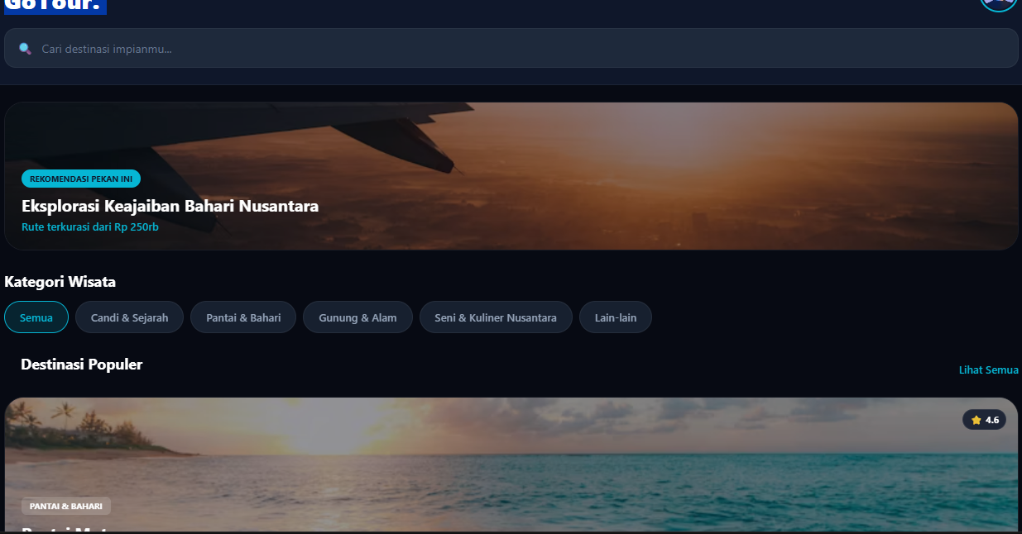
Pada halaman utama tersedia header yang menampilkan logo GoTour serta ikon profil pengguna untuk mengakses akun atau pengaturan.
• Bar Pencarian
Kolom pencarian ditempatkan di bagian atas halaman untuk memudahkan pengguna mencari destinasi wisata berdasarkan nama atau kata kunci tertentu.
• Banner Rekomendasi
Menampilkan banner promosi bertuliskan "Rekomendasi Pekan Ini" yang berisi destinasi unggulan atau promosi wisata terbaru dengan tampilan visual yang menarik.
• Kategori Wisata
Kategori wisata disusun secara horizontal sehingga pengguna dapat memilih jenis destinasi seperti:
- Semua
- Candi & Sejarah
- Pantai & Bahari
- Gunung & Alam
- Seni & Kuliner Nusantara
- Lain-lain
Navigasi horizontal membuat proses penyaringan destinasi menjadi lebih praktis.
• Daftar Destinasi Populer
Bagian ini menampilkan kartu destinasi wisata lengkap dengan:
- Gambar destinasi
- Nama tempat wisata
- Label kategori
- Rating wisata
- Informasi tambahan yang membantu pengguna memilih lokasi terbaik.
• Tombol Lihat Semua
Disediakan tombol "Lihat Semua" untuk menampilkan daftar destinasi secara lengkap sehingga pengguna dapat mengeksplorasi lebih banyak pilihan.

2. Komponen React Native yang Digunakan
• ScrollView
Digunakan sebagai wadah utama agar seluruh halaman dapat digulir secara vertikal, sementara kategori wisata menggunakan horizontal scroll untuk navigasi yang lebih nyaman.
• View
Digunakan untuk membangun struktur layout seperti header, banner, kategori, dan kartu destinasi.
• Text
Menampilkan seluruh informasi berupa judul, deskripsi, nama kategori, nama destinasi, rating, dan informasi lainnya.
• Image
Digunakan untuk menampilkan gambar latar pada landing page, banner promosi, serta foto pada setiap kartu destinasi wisata.
• TextInput
Membuat fitur pencarian destinasi sehingga pengguna dapat mencari lokasi wisata dengan cepat.
• TouchableOpacity
Digunakan pada tombol Mulai Petualangan, Masuk sebagai Tamu, kategori wisata, tombol Lihat Semua, dan kartu destinasi agar dapat memberikan respons ketika ditekan.
• FlatList
Digunakan untuk menampilkan daftar destinasi populer secara dinamis berdasarkan data yang tersedia sehingga lebih efisien dalam proses rendering.
• SafeAreaView
Membantu memastikan tampilan tetap berada pada area aman perangkat sehingga tidak tertutup oleh notch atau status bar.

3. Package dan Modul yang Digunakan
• StyleSheet
Digunakan untuk mengatur desain antarmuka secara konsisten, meliputi warna tema gelap, tipografi, ukuran komponen, border radius, serta jarak antar elemen.
• React State (useState)
Menyimpan data pencarian, kategori yang dipilih, dan daftar destinasi sehingga tampilan dapat berubah secara dinamis sesuai interaksi pengguna.
• useEffect
Digunakan untuk memuat data destinasi dan rekomendasi ketika halaman pertama kali dibuka.
• React Navigation
Mengatur perpindahan antar halaman seperti Landing Page, Home, Detail Destinasi, Profil, maupun halaman lainnya.
• FlatList Data Mapping
Data destinasi disimpan dalam bentuk array objek dan ditampilkan menggunakan proses mapping sehingga penambahan data baru dapat langsung muncul tanpa mengubah struktur tampilan.
• External Image URI
Menggunakan sumber gambar eksternal atau URL yang diambil dari server untuk menampilkan foto destinasi secara dinamis.
• Vector Icons
Memanfaatkan ikon pencarian, profil, rating, dan kategori untuk meningkatkan pengalaman pengguna serta memperjelas fungsi setiap komponen.

